Беседа по ОБЖ
Тема: «Правила поведения на участке д/сада во время прогулки»
Цель: учить детей соблюдать правила безопасного поведения на участке д/с; знать границы своего участка; напомнить об опасностях, которые подстерегают их на участке.
Материал: Иллюстрации
Ход беседы:
1. Демонстрирует иллюстрации и (можно прочитать стихотворение об опасных предметах) и рассказ воспитателя о должной реакции на предметы незнакомого происхождения. Воспитатель показывает пакет и спрашивает, знают ли дети, что в нем находится. Дети не знают. Что опасного может быть в нем? Выслушать рассуждения детей.
2. Проигрывание ситуаций:
Попросить показать нескольких детей, как бы они поступили.
3.Совместное рассуждение воспитателя и детей: никогда нельзя подходить и открывать незнакомые сумки, пакеты! Там может быть взрывное устройство, отравленные предметы, опасные вещи, яды. Нужно обязательно пригласить взрослого и показать!
И нельзя брать пакеты и сумки у незнакомых людей!
4.Беседа (с использованием иллюстраций, стихов или загадок) о том, как себя вести правильно на участке д/сада, почему так, а не иначе нужно вести себя детям?
5.Запомнить ПРАВИЛА:
- Выходить на участок д/с и возвращаться с прогулки нужно спокойным шагом.
- Не подходи и не трогай незнакомые пакеты и сумки.
- Не толкать своих товарищей, не ставить подножки, не драться, быть
доброжелательным и вежливым.
-Не покидать территорию своего участка без разрешения воспитателя.
-Не играть с острыми предметами.
-Не бегать с игрушками и не отбирать их у других.
-Не разбрасывать игрушки. Это нужно не только для порядка, а в целях безопасности.
Так как кто- нибудь может наступить на игрушку или другой предмет, упасть и
травмироваться.
-Не кидаться песком, землей, снегом.
-Не подходить к собакам и кошкам.
-Не трогать грибы и ягоды и не есть их.
-Не ломать деревья, кусты.
-Не махаться руками на насекомых, не ловить и не убивать их.
-Не подходить к незнакомым людям, если даже они зовут вас.
Нельзя брать угощение и подарки у чужих людей!

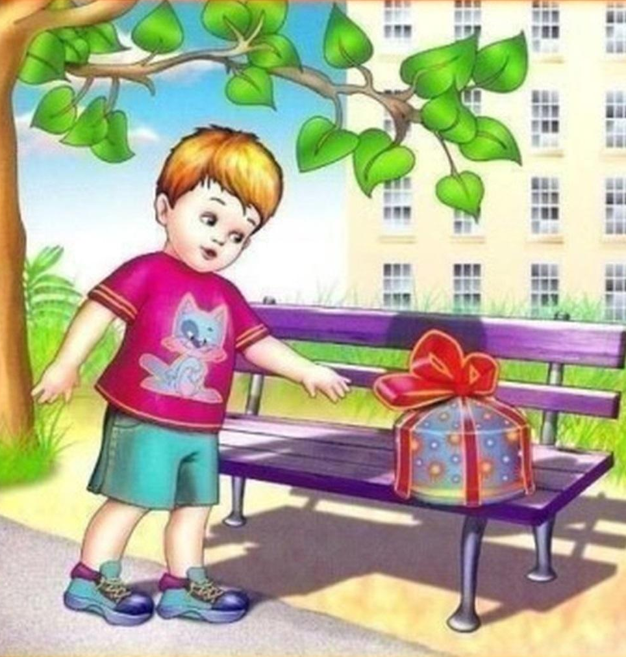
Не трогай чужие вещи!
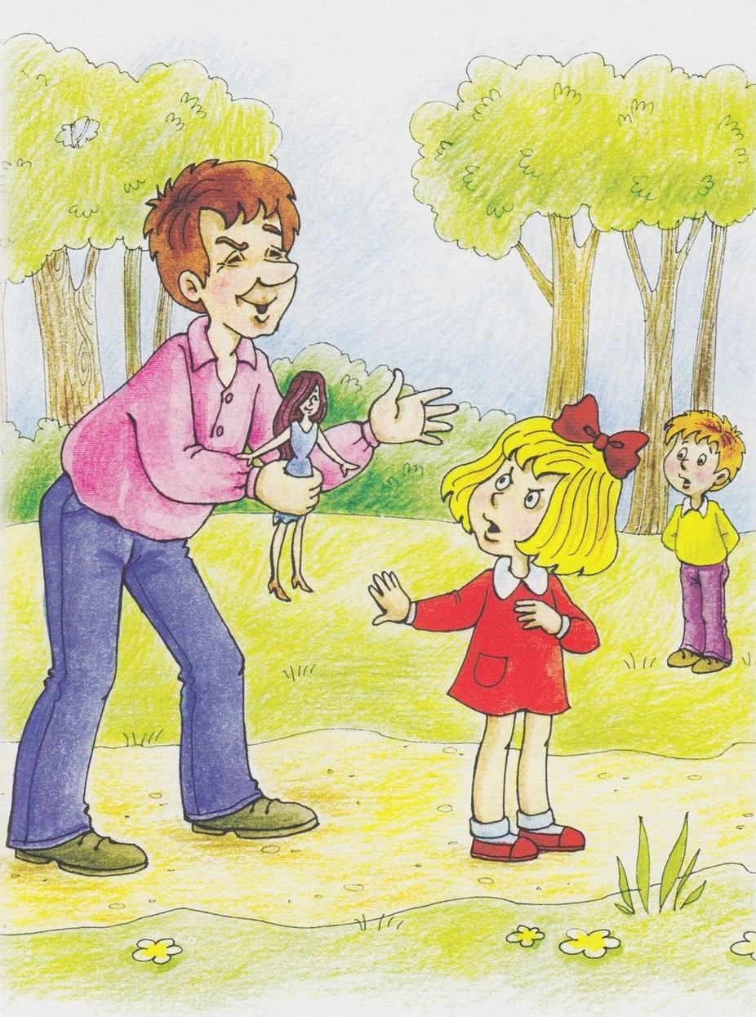
Не уходи с незнакомыми людьми!

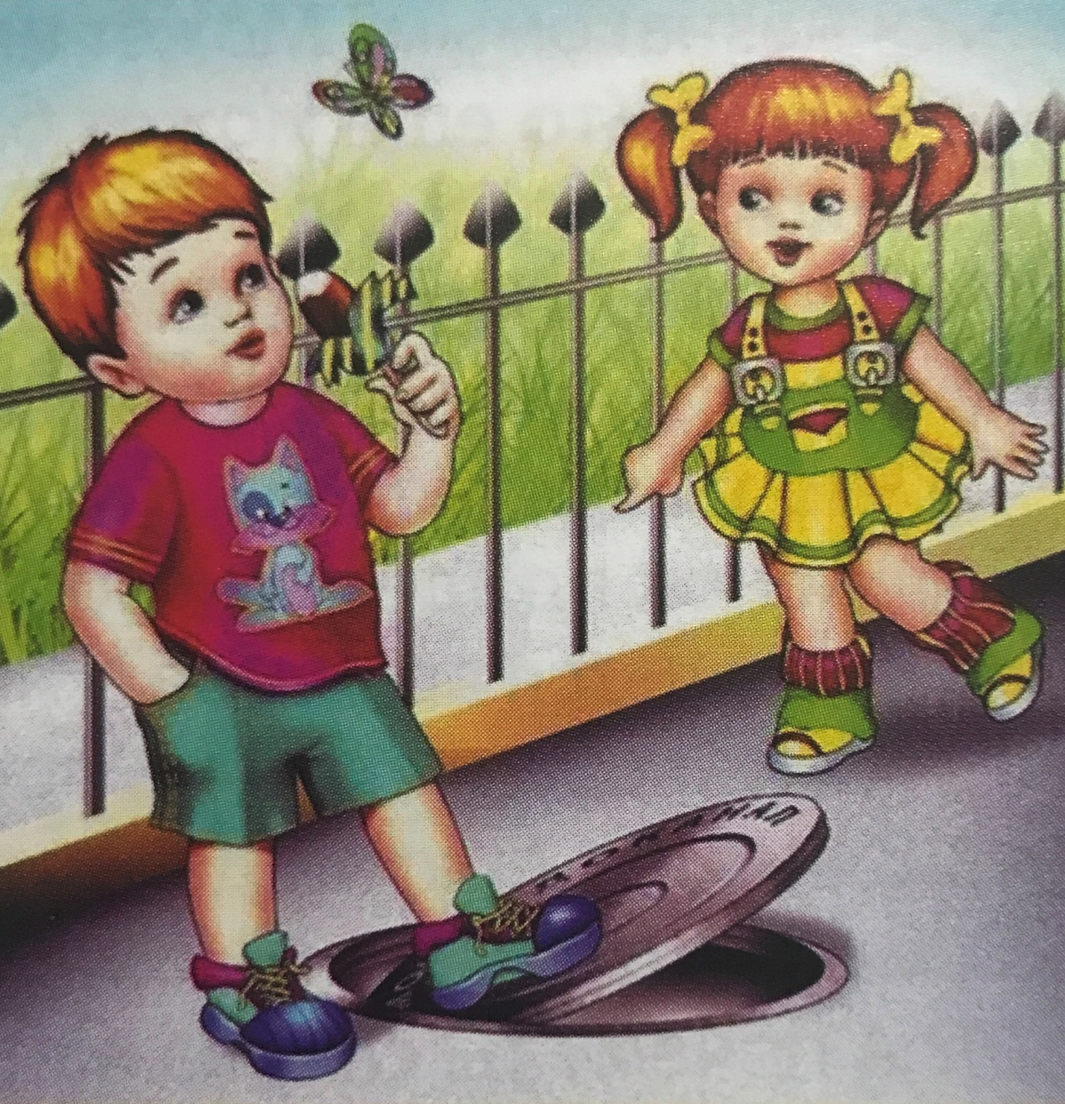

Не наступай на люки!

Найденные предметы могут оказаться бомбой!

